业务员销售查询
业务员销售查询：是指某个时间段内各业务员销售汇总查询，可日期、仓库、商品类别、客户类别、业务员、品牌、客户等条件筛选查询，也可以按每日、每月、商品分类、品牌、仓库进行分组查询。
1、在主功能界面上，点击综合报表→业务员销售查询
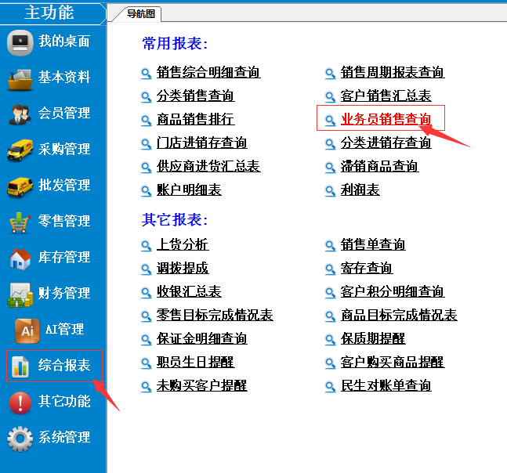
2、按需条件筛选或分组条件，点击刷新，查询的信息就显示出来了！
